Antrepo Sayım Tutanaklarının Detaylı Beyan Modülü Üzerinden Görüntülenmesi

Yetkilendirilmiş Gümrük Müşaviri Sistemi (YGMS) üzerinde düzenlenen antrepo sayım tutanaklarının “BilgeV2 > Detaylı Beyan > Bağlantılar > Muayene/Kontrol > YGMS Tutanak Sorgulama İşlemleri" menüsünden görüntülenebilmesi mümkün olup ilgili ekran görüntüleri aşağıda yer almaktadır.

- BİLGE Sistemi Detaylı Beyan Modülü açılır. İlgili gümrük beyannamesi F1 butonu yardımı ile ekrana çağrılır.

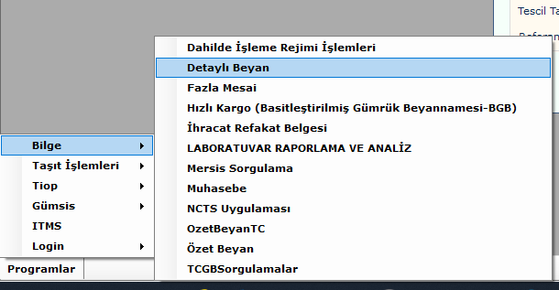

- Gelen ekranda yer alan “Bağlantılar” sekmesinden “Muayene/Kontrol” menüsü açılır.

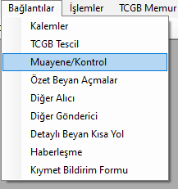

- “Muayene/Kontrol” ekranında yer alan “Bağlantılar” sekmesinde “YGMS Tutanak Sorgulama İşlemleri” butonuna tıklanır.

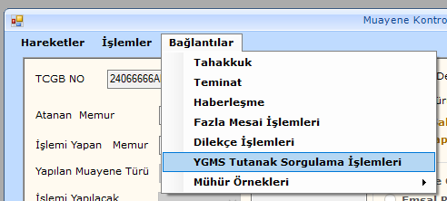
- YGM’ler tarafından düzenlenen sayım tutanağında yer alan bilgilerin olduğu ekran aşağıdaki şekilde görüntülenmektedir.

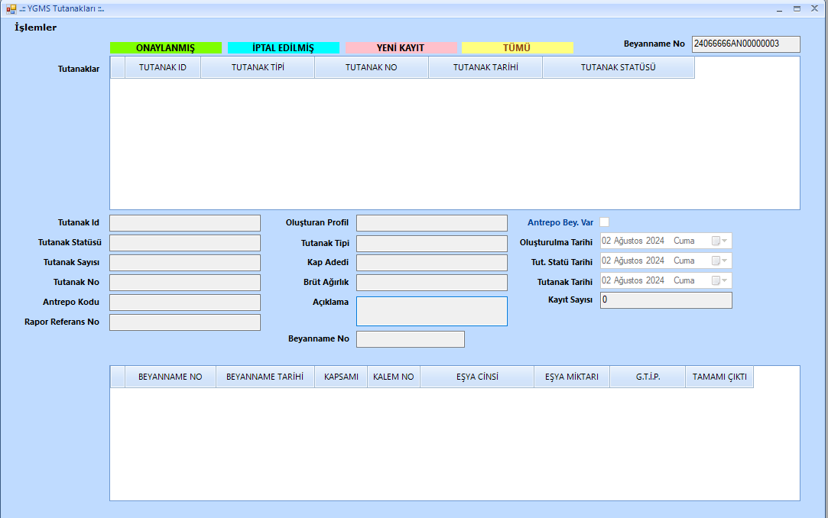

Antrepo Boşaltma Tutanaklarının Detaylı Beyan Modülü Üzerinden Görüntülenmesi

YGMS’de düzenlenmesi gereken boşaltma tutanaklarının mevcut olup olmadığı bilgisine “BilgeV2 > Detaylı Beyan > TCGB Memur İşlemleri > Muayene Açık Beyannameler > Bekleyen Beyannameler > Antrepo” menüsünde yer alan “YGMS Tutanak” başlığı altından erişimin sağlanabilmesi mümkün olup ilgili ekran görüntüleri aşağıda yer almaktadır.

- BİLGE sistemi Detaylı Beyan Modülü açılır. İlgili gümrük beyannamesi F1 butonu ile ekrana çağrılır.

- Ekranda yer alan “TCGB Memur İşlemleri”sekmesinden“Muayene Açık TCGB’ler” menüsü açılır.

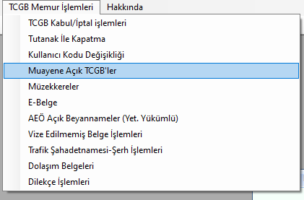

- Gelen ekranda yer alan “Antrepo” sekmesi altındaki “YGMS tutanak” sütununda antrepo beyannamesi bazında boşaltma tutanağının düzenlenip düzenlenmediği bilgisi kayıtlı bulunmaktadır.

